上 海 道 路 集 运
简 讯
第36期
上海市交通运输行业协会集装箱道路运输分会编 2019年11月7日

层层筛选、脱颖而出，为上海集运行业争光添彩
——分会常务副会长单位和芳公司集卡驾驶员孙龙获“一汽解放青岛”节油大赛二等奖
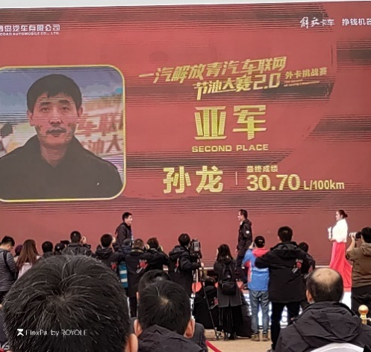
经过62天线上层层筛选的海选赛、3天激烈的线下总决赛，11月2日分会常务副会长单位上海和芳货运代理有限公司集卡自动挡驾驶员孙龙脱颖而出，荣获一汽解放青岛车联网全国卡车节油大赛总决赛二等奖，并获得价值6万元发动机一台的奖励，孙龙取得的优异成绩为上海集运行业争了光、添了彩。
本次活动在甘肃张掖进行，线上60000人参与，经过3个月网联大数据筛选，最终线上选出50人，线下每个省、市、自治区选1-2人，总计参赛选手100余人，线上和线下两组最终决出一、二、三等奖各一名。
总决赛挑战复杂路况，还原真实场景，往返路线全程200公里，途经市区、公路、高速、山路、隧道，选手50公里内快速攀升450米海拔，路况极端、复杂，具有很大的挑战性，考验了选手的节油技巧，央视等多家媒体全程直播，为选手创造了公平、公正的比赛环境，让他们发挥出最真实的油耗成绩，孙龙最终成绩为30.7升/100公里。

